
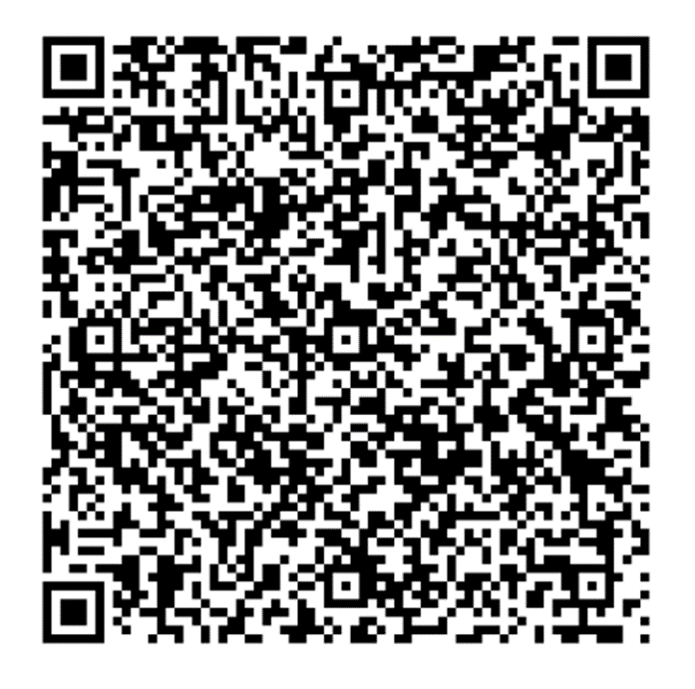
匯款指示書 Remittance Instruction
請告知您的匯款銀行，依下列指示，將港幣匯給您在華南商業銀行的帳戶：
To remit HKD to Hua Nan Commercial Bank, please advise the remitting bank of the following instructions：
(1)受款人資料（Beneficiary's Details）
受款人姓名（Beneficiary's Name）:
受款人地址（Beneficiary's Address）:

受款人電話（Beneficiary's Tel No.）:
受款人帳號 (Beneficiary's A/C No.）:
受款人銀行（A/C with Bank）： Hua Nan Commercial Bank
SWIFT：HNBKTWTP

(2)匯款指示（For Remitting Bank's Use）：
A/C with Bank（受款銀行）：Hua Nan Commercial Bank Ltd（SWIFT：HNBKTWTP）
Hua Nan Commercial Bank's HKD account is kept with the correspondent banks as belows：

BANK | SWIFT
HANG SENG BANK LIMITED | HASEHKHH
HONGKONG AND SHANGHAI BANKING CORPORATION | HSBCHKHHHKH

信用狀通知指示 Letter of Credit Advising Instruction
請告訴開狀銀行以下指示內容，指定華南商業銀行為信用狀通知銀行。
Please assign Hua Nan Commercial Bank as the advising bank and provide the advising instruction as follows：
通知銀行（Advising Bank）：Hua Nan Commercial Bank Ltd. International Banking Dept.
38, Sec. 1, Chung-King South Road, Taipei, Taiwan, R.O.C.
Tel:886-2-2371-7988 Fax:886-2-2371-1513
SWIFT CODE：HNBKTWTP （TAIPEI） 、 HNBKTWTP420 （TAICHUNG） 、
HNBKTWTP640（TAINAN） 、 HNBKTWTP700 （KAOHSIUNG）

